מסמך עיצוב

תיאור הארכיטקטורה של המערכת המוצעת:

המערכת מורכבת משני מכשירים – מחשב וטלפון שמתקשרים ביניהם כאשר התקשורת ביניהם תתבצע P2P – כאשר שני המכשירים מתנהגים גם כClients וגם כServers.

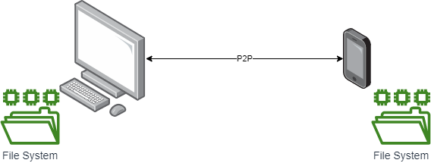

תיאור טכנולוגיה רלוונטית:

1. מערכת הפעלה – Windows 11
2. מערכת הפעלה – Android 8.0
3. שפת התכנות python 3.9
4. IDE – Pydroid 3
5. רשת תקשורת משותפת למחשב ולטלפון
6. ארכיטקטורת P2P

תיאור זרימת המידע במערכת:

התחברות דרך WIFI:

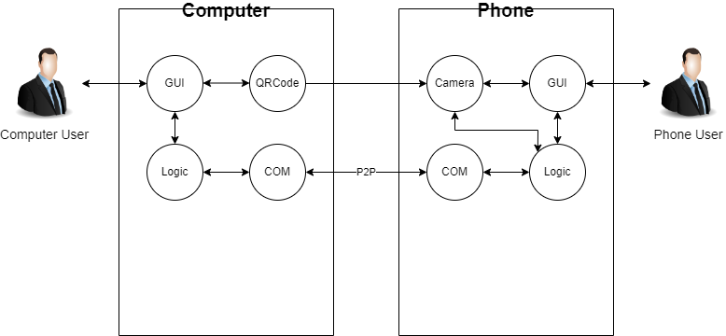

בתרשים זה ניתן לראות שבתהליך ההתחברות דרך WIFI יש למשתמש בטלפון אינטראקציה עם הGUI של הטלפון, שעליו מוצגת המצלמה והיא קוראת את הQR קוד שמפיק המחשב ונוצר תקשורת P2P ביניהם.

בחירת קבצים מתוך רשימת קבצים:

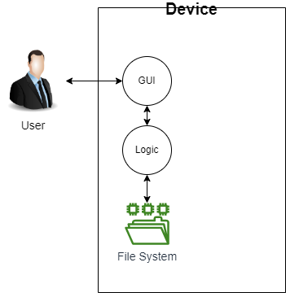

ניתן לראות בתרשים זה למשתמש של מכשיר מסוים יש אינטראקציה עם הGUI של המכשיר הזה והתוכנה, לפי מה שהמשתמש אומר לה דרך הGUI, בוחרת קובץ מתוך מערכת הקבצים של המכשיר.

בחירת מיקום לקבצים של המכשיר השני:

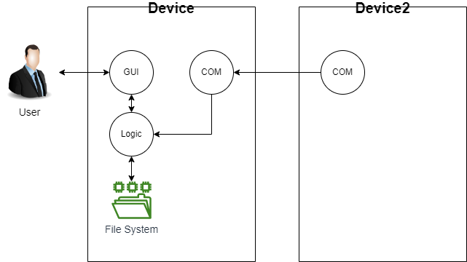

ניתן לראות בתרשים זה שמועבר ממכשיר 2 למכשיר 1 רשימת קבצים. לאחר מכן , בין המשתמש של מכשיר 1 לGUI של מכשיר זה יש אינטראקציה והוא בוחר לכל קובץ, מקום במערכת הקבצים שלו.

תיאור האלגוריתמים המרכזיים בפרויקט:

התחברות דרך WIFI:

חיבור שני המכשירים (המחשב והטלפון) דרך WIFI (הם צריכים להיות מחוברים לאותה רשת WIFI).

פתרונות אפשריים:

התחברות עם Qr code: הטלפון סורק QR code שמציג המחשב בו נמצאים הפרטים (IP וPORT של המחשב) בשביל לפתוח סוקט בין הטלפון והמחשב.

רשימה של כל המכשירים המחוברים לרשת WIFI: המחשב יציג למשתמש רשימה של כל מי שמחובר לרשת הWIFI ואז המשתמש יבחר מהרשימה הזו את הטלפון.

בחרתי את הפתרון של התחברות עם Qr code כי ברשימה של מכשירים יכול להיות שני מכשירים עם אותו שם ואז המחשב יכול בטעות לנסות להתחבר למכשיר לא נכון.

תיאור מילולי של האלגוריתם:

מחשב:

1. הצפנת IP וPORT לתוך QR Code
2. פתיחת סוקט מאזין על הPORT והIP העלה
3. מחכה להתחברות של הטלפון

טלפון:

1. פתיחת מצלמה והרצת עד לגילוי של QR Code
2. פתיחת סוקט והתחברות לIP וPORT שהיו בQR code

בחירת קבצים מתוך רשימת קבצים:

מכשיר מסוים בוחר את הקבצים שהוא רוצה להעביר למשתמש השני.

פתרונות אפשריים:

עבודה עם QFileDialog של Pyqt5 בשביל לפתוח את מערכת הקבצים בצורה גרפית ואז המשתמש בוחר את הקבצים שהוא רוצה.

פתיחת הFile Explorer בשביל לפתוח את מערכת הקבצים בצורה גרפית ואז המשתמש בוחר את הקבצים שהוא רוצה.

בחרתי להשתמש ב QFileDialogכי הוא של Pyqt5 שזה גם איך שאני ממש GUI וה QFileDialog משתלב יותר טוב עם הGUI שלי.

תיאור מילולי של האלגוריתם:

מכשיר:

1. הצגת המסך
2. פתיחה של ה QFileDialog
3. לקיחת המיקום של הקובץ הנבחר והוספה שלו לרשימה של מיקומים
4. הוספת הקובץ למסך

בחירת מיקום לקבצים ששלח המכשיר השני:

מכשיר מסוים מקבל רשימת קבצים מהמכשיר השני ובוחר להם את המיקום.

פתרונות אפשריים:

עבודה עם QFileDialog של Pyqt5 בשביל לפתוח את מערכת הקבצים בצורה גרפית ואז המשתמש בוחר את הקבצים שהוא רוצה.

פתיחת הFile Explorer בשביל לפתוח את מערכת הקבצים בצורה גרפית ואז המשתמש בוחר את הקבצים שהוא רוצה.

המשתמש פשוט רושם מיקום מסוים מבלי לפתוח את מערכת הקבצים

בחרתי להשתמש ב QFileDialogכי הוא של Pyqt5 שזה גם איך שאני ממש GUI וה QFileDialog משתלב יותר טוב עם הGUI שלי, ובחירת מיקום מסוים מבלי לפתוח את מערכת הקבצים יכולה לגרום לזה שהמשתמש יבחר מיקום לא קיים.

תיאור מילולי של האלגוריתם:

מכשיר:

1. קבלת רשימת הקבצים מהמכשיר השני
2. הצגה שלהם על המסך
3. פתיחה של ה QFileDialog
4. לקיחת המיקום של התיקייה שנבחרה והוספה שלה למילון של מיקומים וקבצים

תיאור סביבת הפיתוח:

הפרויקט נכתב בpython 3.9. במחשב פיתחתי את הפרויקט בPycharm ובטלפון השתמשתי בIDE Pydroid. בטלפון אני משתמש במערכת ההפעלה אנדרואיד שהיא מערכת הפעלה חינמית בקוד פתוח המיועדת בעיקר לטלפון חכמים ומבוססת על לינוקס.

לבדיקה אזדקק למחשב וטלפון בהם אוכל להריץ את הקוד, גישה למערכות הקבצים של הטלפון והמחשב האלו וWireshark בשביל לבדוק את התקשורת בין שני המכשירים.

תיאור פרוטוקול התקשורת:

להודעות בפרוטוקול זה יהיו שני חלקים – Headers (שדות) והמידע (החלק הזה לא תמיד יהיה בהודעה תלוי בסוג ההודעה). שדות המידע שיהיו להודעות בפרוטוקול זה הן – מי שלח את ההודעה 0 או 1 (מחשב זה 0 טלפון זה 1), סוג ההודעה מ0 – 4 (רשום למטה פירוט).

פירוט ההודעות הזורמות במערכת:

* הודעה שמכילה חלק של קובץ מסוים – היא יכולה להישלח גם מהמחשב לטלפון וגם מהטלפון למחשב וסוג הודעה זו הוא 0
* הודעה שמכילה רשימה של קבצים – היא יכולה להישלח גם מהמחשב לטלפון וגם מהטלפון למחשב וסוג הודעה זו הוא 1
* הודעת Ready – מודיעה למכשיר שקיבל את הודעה זו שהמכשיר ששלח את ההודעה מוכן לקבל את הדבר הבא (רשימת הקבצים או הקבצים). היא יכולה להישלח גם מהמחשב לטלפון וגם מהטלפון למחשב וסוג הודעה זו הוא 2
* הודעת אישור – היא יכולה להישלח גם מהמחשב לטלפון וגם מהטלפון למחשב וסוג הודעה זו הוא 3
* הודעת שגיאה – היא יכולה להישלח גם מהמחשב לטלפון וגם מהטלפון למחשב וסוג הודעה זו הוא 4

פירוט תהליך התקשורת

מחשב:

* פתיחת סוקט התחברות
* אישור התחברות של הטלפון
* שליחה של רשימת קבצים להעביר
* קבלה של רשימת קבצים שהטלפון רוצה להעביר
* פתיחת סוקט עבור כל קובץ והעברת הקובץ

טלפון:

* פתיחת סוקט התחברות
* אישור התחברות של הטלפון
* שליחה של רשימת קבצים להעביר
* קבלה של רשימת קבצים שהמחשב רוצה להעביר
* פתיחת סוקט עבור כל קובץ והעברת הקובץ

תיאור מסכי המערכת:

מסך QR code:

מסך זה נמצא רק במחשב והוא מכיל את הIP והPORT של המחשב מוצפן לתוך QR code.

תמונת מסך:

מסך סורק QR code:

מסך זה נמצא רק בטלפון והוא בעצם סורק QR code שמציג המחשב.

תמונת מסך:

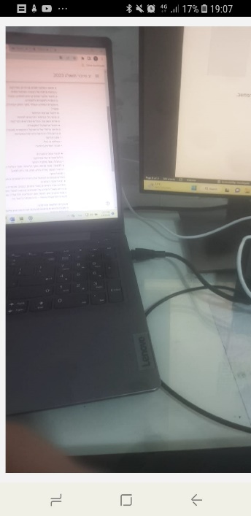

מסך בחירת הקבצים:

מסך זה נמצא במחשב ובטלפון והוא מאפשר לך להוסיף קבצים לרשימת קבצים שאתה רוצה להעביר למכשיר השני

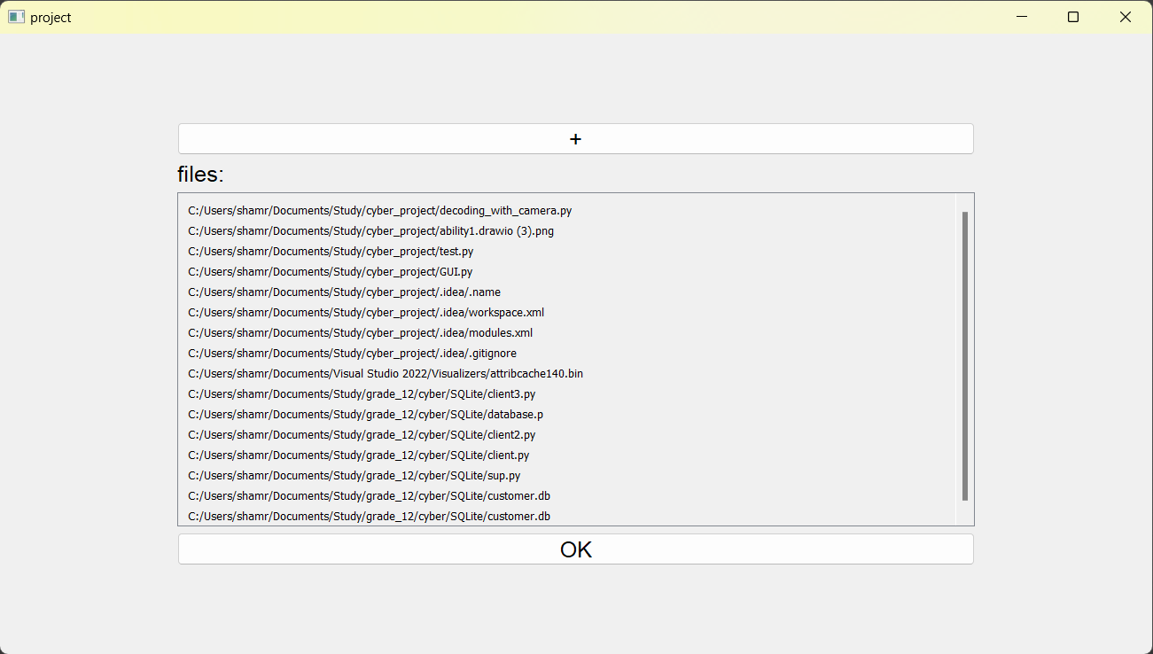

וזה המסך שאתה רואה כשאתה לוחץ על ה"+" (פתיחת מערכת הקבצים):

מסך בחירת מיקומים:

מסך זה נמצא במחשב ובטלפון והוא מאפשר לך לבחור מיקום לכל הקבצים שהמכשיר השני רוצה לשלוח

וזה המסך שאתה רואה כשאתה לוחץ על ה"Choose Location" (פתיחת מערכת הקבצים):

תרשים תיאור היררכיית המסכים:

**START**

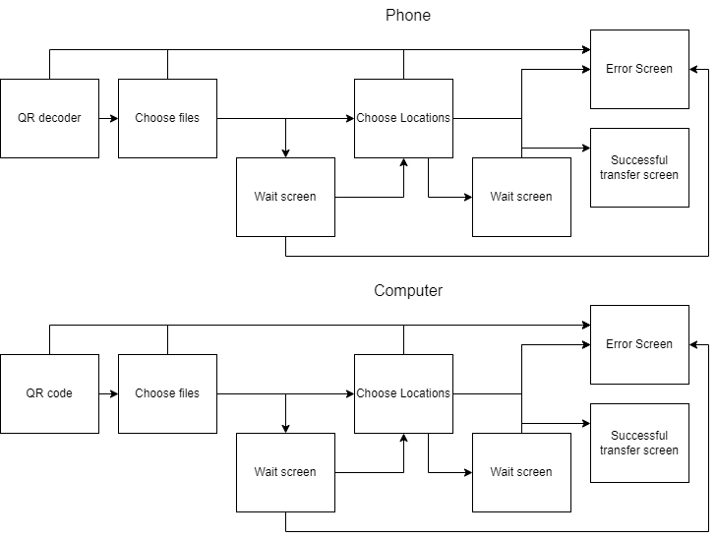

**START**

תיאור מבני הנתונים:

מערכת הקבצים של המחשב ושל הטלפון

רשימות של קבצים להעביר

מילון שבו עבור כל קובץ שמכשיר העביר יש ערך של האם נבחר לקובץ הזה מקום או לא.

|  |  |
| --- | --- |
| מפתח: שם של קובץ (string) | האם נבחר בשבילו מקום |
| File1.py | True |
| File2.docx | False |

סקירת חולשות ואיומים:

בפרויקט אני מעביר קבצים ואיום שיכול להיות זה שמישהו יצליח להאזין לתקשורת של המכשירים ולקחת את הקובץ ולכן אני מצפין את הקובץ בעזרת אלגוריתם ההצפנה fernet. הצפנה מהסוג הזה מבטיחה שלא יהיה אפשר לפענח הודעה שהוצפנה בשיטה זו ללא המפתח והיא משתמשת באלגוריתם AES סימטרי.

בנוסף אני יוצר התחברות עם TCP sockets ואני עושה לחיצת יד משולשת.